ИНФОРМАЦИОННЫЙ
БУКЛЕТ ДЛЯ РОДИТЕЛЕЙ

Советы

ДЕТИ И КОМПЬЮТЕР: КОГДА, ЗАЧЕМ И СКОЛЬКО?

Психолог МАДОУ - д/с № 20 Лагутина Марина Сергеевна
Консультативный прием родителей: Вт., Ср., 16.30-17.30
msl1303@yandex.ru
Персональный блог: http://marinalagutina.blogspot.ru/

Когда начинать знакомить ребенка с компьютером? Что нужно знать, чтобы умная техника, заняв свое место в жизни детей, приносила только пользу и не вредила ни физическому, ни психическому здоровью?
Если с раннего детства ребенок привыкнет, что стиральная машина нужна, чтобы стирать белье, холодильник – чтобы сохранить продукты, а компьютер – для работы с информацией, то вероятнее всего вы избежите эффекта «запретного плода», который, как известно, сладок, но с горьким послевкусием. Для этого запомните пять простых «НЕ».
1. НЕ делайте из компьютера культа
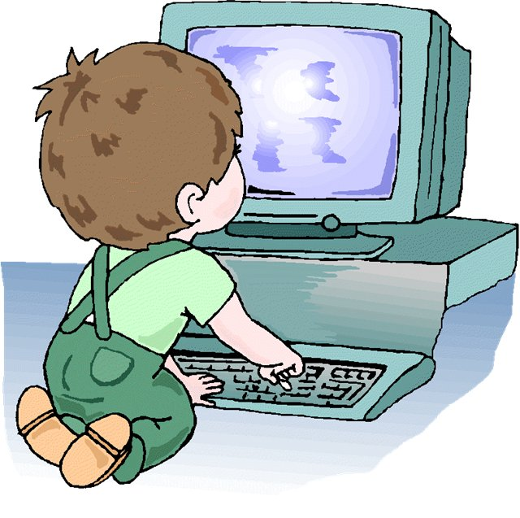
Не превращайте его в награду, не обещайте, что если ребенок будет хорошо себя вести, то вы разрешите ему поиграть на компьютере. Пусть для занятий с компьютером в режиме дня ребенка будет определенное время – наряду с выполнением уроков, посещением секций и кружков, прогулками и чтением книг. Компьютер – только дополнение к обычным занятиям детей, и не более того.
2. НЕ дарите ребенку компьютер слишком рано
Если вы подарите компьютер в личное пользование ребенку, еще плох контролирующему свои желания, увлекающемуся, азартному, то у него могут появиться следующие рассуждения: «Раз этот компьютер мой – то я и делаю с ним что хочу и когда хочу!» Пусть на первых порах компьютер будет «мамин», «папин» или «общий», тогда и правила и время пользования техникой будут устанавливать взрослые.
3. НЕ ставьте компьютер в детскую комнату
По причинам, описанным выше, не стоит ставить компьютер в детскую. Ведь если компьютер стоит в детской, то его хозяином автоматически становится ребенок, и контролировать процесс вам станет намного сложнее.
4. НЕ загружайте компьютер бездумно
Покупая прикладные программы и игры, тщательно познакомьтесь с их содержимым: подбирайте игры по возрасту и характеру детей, позаботьтесь о том, чтобы программы, которые вы устанавливаете, были полезны. Хорошо, если с их помощью ребенок создаст свои первые музыкальные или дизайнерские шедевры, подготовит исследовательские работы и презентации для школы. Именно так компьютер становится помощником в образовании и развитии.

5. НЕ заменяйте компьютером общения
Никакая самая умная техника не заменит ребенку родителей. Не стоит оправдывать себя занятостью и бесконечными делами. Помните, что дети быстро растут, и каждая минута, проведенная с ними, - бесценна. Обязательно находите время для задушевных разговоров, для совместных занятий - и пусть это будут не сетевые игры! Сходите в вместе цирк или театр, на рыбалку или каток, займитесь рукоделием или приготовлением обеда – не правда ли, это куда лучше очередного сеанса борьбы с компьютерными монстрами? И еще помните, что детям нужно не только виртуальное общение. Пусть двери вашего дома всегда будут открыты для ваших друзей и друзей ваших детей.

Нужно помнить, что детям дошкольного возраста рекомендуется проводить у экрана не более 20-30 минут в день, но важнее подумать, чем ребенок займется в оставшееся свободное время. Ведь только в том случае, когда у вашего чада будет много других интересных дел, можно быть уверенным, что проблема «дети и компьютер» будет для вас не проблемой, а только фрагментом повседневности.
